ANNEXE B - FICHE TECHNIQUE

Date : 2 janvier 2020
Désignation produit : abattant Domao 200 Slim
Référence : DOM39
Code EAN : 3389030021023

Photo du produit :
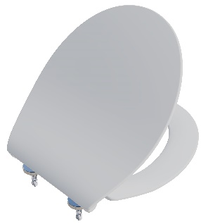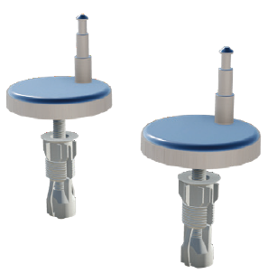

Descriptif complet du produit (fonctionnalité, avantages produit…) :
- Abattant en thermodur 2,1 Kg
- Frein de chute
- Déclipsage instantané (simple impulsion) sans bouton
- Design extra plat
- S’adapte à la plupart des cuvettes du marché
- Résistant à la rayure
- Charnière de type dormant monobloc garantit une fixation parfaite
- Fixation charnières : chevilles à expansion par le dessus et couvercle en inox

Recommandations d’utilisation :

Caractéristiques produit :
Longueur en cm | 46
Largeur en cm | 37,5
Profondeur en cm | 6
Poids en KG | 2,1 Kg
Matières des différents composants | Duroplast (Urea)
Couleur | Blanc
Accessoire(s) fourni(s)
Fonctionnement du produit (secteur, pile…)
Puissance
Durée de la garantie | 2 ans
Conditionnement (nombre de pièces par colis) | 5
Norme(s) | NF

Dessin technique avec dimensions :
